中考物理模拟试题（二）
一、填空题（共20分，每空1分）
1．物理学的发展离不开物理学家们的贡献，你通过学习也一定知道了他们的贡献，如奥斯特的贡献是 第一次发现了电磁之间的联系 ，右手螺旋定则是 安培 发现的．
2．某无线电波在空气中传播．如果它的频率越大，则它的波长___越短____；如果它的波长越大，则它的波速_____不变___．
3．一个重15N，体积为1dm³的小球，用手抓住将它浸没在水中，它受到的浮力是 10 N；松手后小球将 下沉 (填“上浮”“下沉”或“悬浮”)．
4．2007年4月18日，我国铁路实现了第六次大提速。这次提速的最大亮点是使用了“和谐”号动车组，这种新型动车组的车厢下部安置有多组电动机，电动机是利用了_通电线圈在磁场中受力转 的原理来工作的。郑州至北京的D134次列车运行的总里程为689km，运行时间以5h计算，则列车全程的平均速度约是____137．8___km／h．
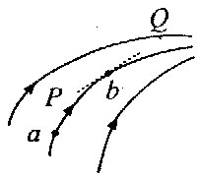
5．质量相同的鸡和鸭同在湿稻田里走动。鸭的脚印比鸡的浅．这是因为鸭与鸡相比，鸭脚掌接触地面的面积较_大__，对地面产生的压强较___小__. (填“大”或“小”)
图1
6．如图1所示, 如图所示的是用来描绘某—磁体周围磁场的部分磁感线，由磁感线的分布特点可知，a点的磁场比b点的磁场___弱___(选填“强”或“弱”)；若在b点放置一个可自由转动的小磁针，则小磁针静止时，其N极指向___ Q ___处(选填“P”或“Q”).
7．207年3月在日本举行的世界花样滑冰世锦赛上，我国著名的运动员申雪和赵宏博第三次获得了冠军．他们在滑行过程中，冰刀与冰面的摩擦是 滑动 摩擦．在完成三周跳时，赵宏博将申雪抛向空中，此时申雪的能量转化过程是 动能转化为重力势能 ．
8．汽油机是热机中的一种，如图2所示，是汽油机的 做功 冲程，此过程是将内能转化为机械 能．
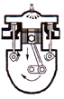
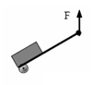
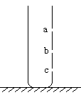
9．如图3是一种拉杆式旅行箱的示意图，使用时相当于一个 省 （填“省”或“费”）力杠杆；若箱和物品共重100N，动力臂是阻力臂的5倍，则抬起拉杆的力至少为 20 N．
图2
图3
图4
10．如图4所示在侧壁有三个小孔的玻璃管中倒入足量的水，水将从小孔a、b、c中喷出，其中_c 孔喷得最远，说明___液体的压强随随深度的增加面增大___．
二、选择题（共24分，把你认为正确的答案序号填写在题后的括号内.第11～16小题，每小题只有一个正确答案；第17、18小题为不定项选择，每小题有一个或几个正确答案，每小题3分。全部选择正确得3分。不定项选择正确但不全得1分，不选、多选或错选得0分）
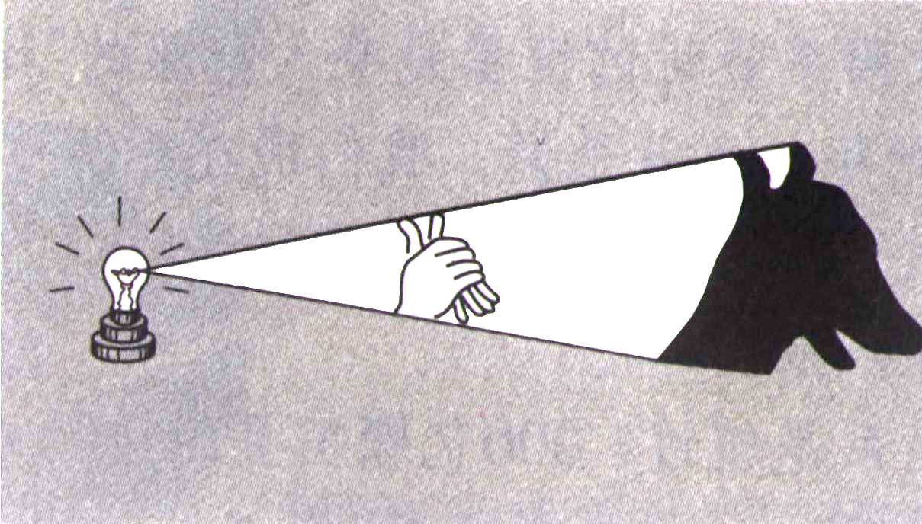
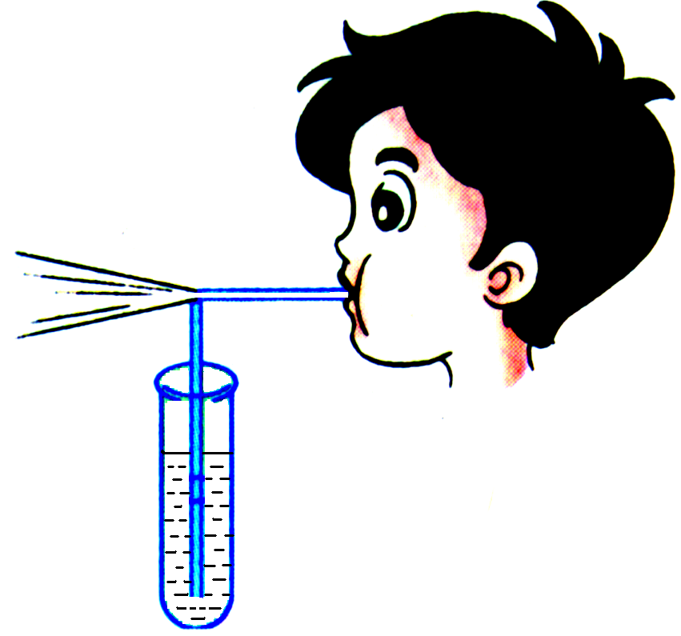
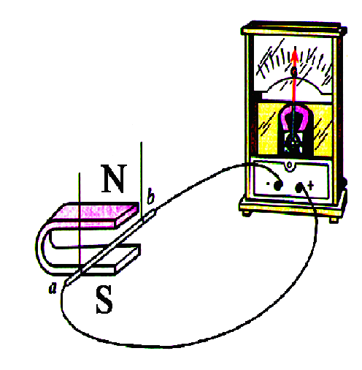
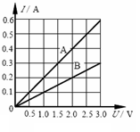
11．从图5所示实验中得出的结论不正确的是 【 D 】
图5
甲 乙 丙 丁

A．甲实验说明流体中流速越大的位置压强越小B．乙实验说明光在同种均匀介质中沿直线传播
C．丙实验说明发电机的原理是电磁感应 D．丁实验说明A 的电阻大于B的电阻
12．下列说法中正确的是 【 C 】
A．近视眼镜、放大镜和照相机镜头都是凸透镜
B．阳光下大树的影子是由光的折射现象形成的
C．光发生漫反射时，反射角等于入射角
D．猴子捞“月亮”时，水中的“月亮”到水面的距离等于水的深度
13．图6中，属于费力杠杆的是 【 C 】
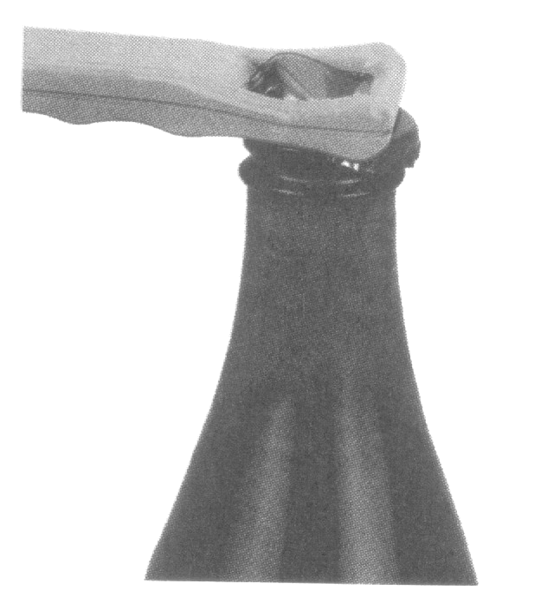
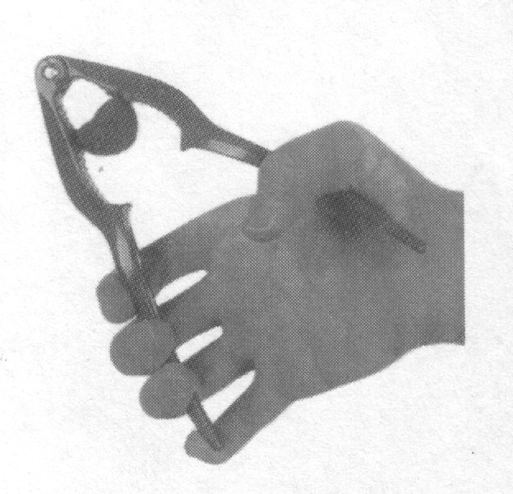
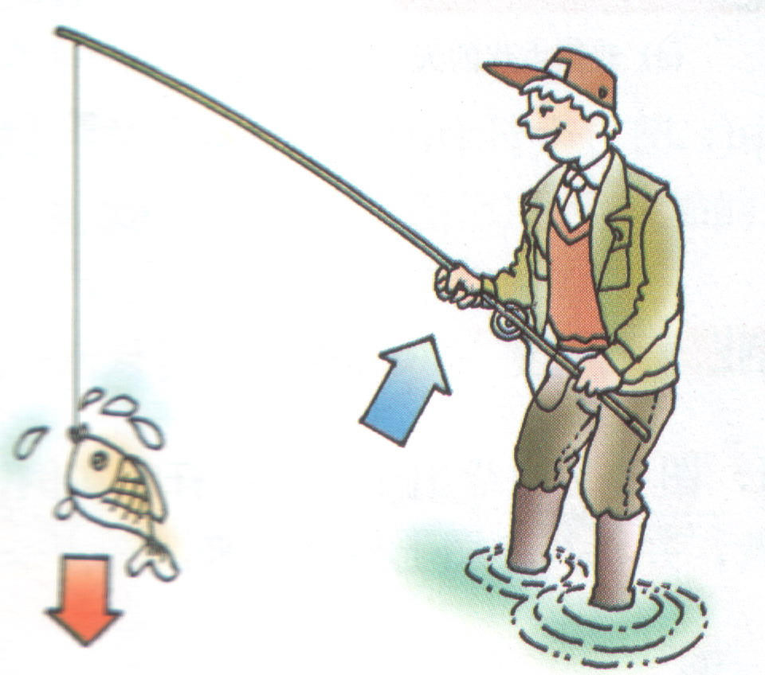
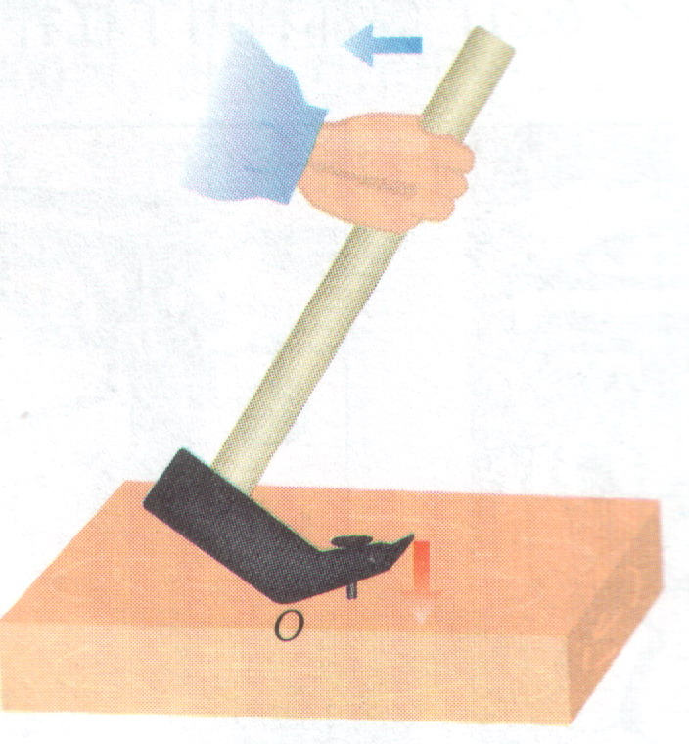
A B C D
图6

A．开啤酒瓶盖的开瓶器 B．剥核桃壳的核桃钳
C．钩鱼者手中的鱼杆 D．撬钉子的钉锤
14．目前石油、煤炭消耗量的迅速增长，易导致能源危机。因此，开发和利用新能源，成为全
世界最为关注的问题之一。小明家的太阳能热水器内装有100kg、25℃的水，经过一天照射后，温度升高了50℃。则水吸收的热量及至少可以节约煤的质量分别是 【 D 】
[水的比热容是4.2×10³J/(kg·℃)，煤的热值是3.0×10⁷J/kg]
A．1.05 ×10⁷J 0.35 kg B．2.1×10⁷J 0.35kg C．1.5 ×10⁷J 0.7kg D．2.1×10⁷J 0.7 kg
15．在物理学习中，为了研究问题的方便，教科书出现了
①在研究光的传播时，引入了“光线” ②在研究声音传播时，引入了“介质”
③在研究热的传递时，引入了“热量” ④在研究磁场时，引入了“磁感线”
在上述四种情况中，属于科学家假想而实际并不存在的是 【 D 】
A.①和② B.②和③ C.③和④ D.①和④
16．小敏帮妈妈做饭时，把一个质量为l00g的土豆放进盛满水的盆里，有90g水溢出，则【 B 】
A．土豆会浮在水面上 B．土豆会沉人盆底
C．土豆会悬浮在水中 D．不能据此判断出土豆的浮沉
17．现实当中，人们的许多活动、做法都跟我们学过的物理知识有关．下列对涉及压强和浮力
的事例论述正确的有 【ACD】
A.用吸管能把饮料吸入嘴里，其实是大气压强的作用
B.石头扔进河里会沉进水底说明石头在水中不受浮力
C.用高压锅煮食物快熟是因为锅内气压加大使液体（锅内的水）的沸点升高
D. 斧头的刃越薄越锋利是采用减小受力面积的方法增大压强
18．天平、温度计、刻度尺、电压表是我们实验中常用的基本测量仪器．图7中的四副图表示的是一些同学对这四种仪器的操作和使用情况．其中正确的是 【BCD】
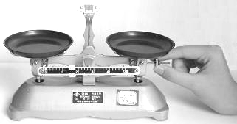
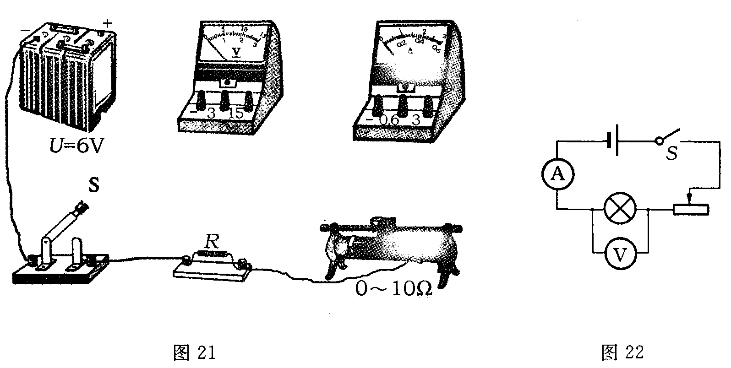
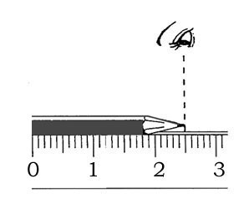
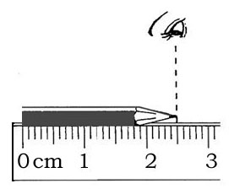
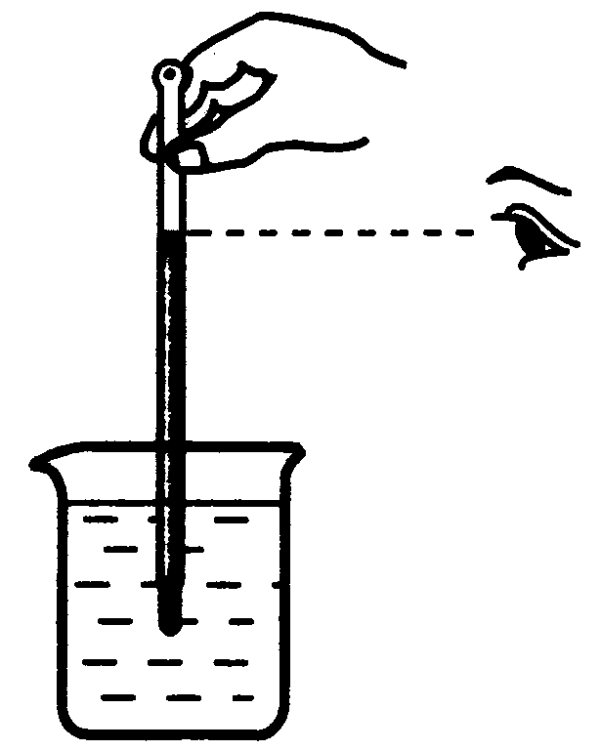
调节天平使
横梁平衡
A
测蓄电池
两极间的电压
D
横梁平衡
观察被测
物体的长度
B
测量
水的温度
C
图7

三、计算或简答题（共26分，第19题6分，第20题4分，第21题6分，第22题4分，第23题6分）
19．图8是电工常用的胶把钢丝钳．请你指出这种工具在设计、构造上或使用中应用物理知识的三处地方，并写出所依据的物理知识．
 | 应用物理知识的地方 | 依据的物理知识
举例 | 剪口 | 剪口面积小，可增大压强。
1 | 钳口 | 钳口粗糙并有条槽，可以增大压强和摩擦
2 | 胶把 | 胶把是绝缘材料，可以绝缘
3 | 整个钢丝钳 | 是省力杠杆，可以省力
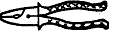
图8

20．一艘轮船经东海开往九江，轮船受到的浮力怎么变化？船会上浮一些还是会下沉一些呢？
为什么？（ρ_{河}＜ρ_{海}）
答：轮船所受的浮力不变，因为轮船始终是漂浮在水面上的，漂浮时浮力等于重力，但轮船的
重力没有改变．
船会下沉一些．根据阿基米德原理F_{浮}＝ρgV排 可知，浮力不变时，当液体的密度变小时（ρ_{河}
＜ρ_{海}），排开液体的体积要增大，所以船会下沉一些．
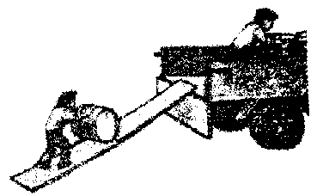
21．在向车上装货物时，常常用木板搭个斜面，把货物推上去，这样可以省很多力．如图9所示，工人师傅用600N的力沿着长4m的斜面，将重1200Ｎ的货物推到高为1.5ｍ的车上。
图9
（1）工人师傅做的有用功是多少？
（2）工人师傅做的总功是多少？
（3）该斜面的机械效率是多少？
解：（１）Ｗ_{有}＝Ｇｈ＝1200N×1．5ｍ＝1800Ｊ
（２）Ｗ_{总}＝Ｆｓ＝600Ｎ×４ｍ＝2400Ｊ
（３）η＝Ｗ_{有}／Ｗ_{总}＝1800Ｊ／2400Ｊ＝75％
22．某人用一根绳子系住水中的一个物体，试图将这个物体打捞出水．若物体的密度为3×10³kg/m³，体积为10dm³，g取10N/kg。求：
（1）要将物体提出水面，所用的绳子至少应能承受多大的拉力
（2）在从水中向上提升物体的过程中，绳子承受的最小拉力是多大
解：(1) 将物体提出水面，绳子应能承受的拉力至少等于物重，F＝G＝300N
（2）物体浸没水中时所受浮力最大，绳子承受的最小拉力是F＝G－F_{浮}＝200N

23．某品牌电热水壶的铭牌上标着如下表所示的数据．请计算：
热水壶容量 | 2.0L
额定电压 | 220V
加热时功率 | 800W
频率 | 50Hz
（1）该电热水壶的电阻
（2）当电热水壶装满水后，从20℃加热到100℃，水吸收的热量
（3）在额定电压下，要放出这些热量，电热水壶工作的时间．（不计热量损失）
（4）如果在用电高峰时间内用电热水壶烧水，电压只有200V左右，这时电热水壶发热时的功率大约是多大?
解：（1）R＝U²/P＝60.5Ω （2）∵V=2L=2×10⁻³m³ ∴m＝ρV=1.0×10³㎏/m³×2×10⁻³m³=2㎏
∴Q_{吸}＝Cm△t=4.2×10³J/（㎏·℃）×2㎏×80℃ = 6.72×10⁵ J
（3）∵Q_{放}＝Q_{吸} ∴t＝Q_{放}/P=840 s （4）根据公式U_{实}² /P_{实}＝U_{额}²/ ∴ P_{额}≈661W
四、实验或探究题（共30分，第24题8分，第25题6分，第26题7分，第27题4分，第28题5分）
24．小军同学欲测量一只额定电压为2．5V的小灯泡正常工作时的电阻，请你与他一起边实验边思考，并回答下列问题．
（1）图10是即将完成的该实验的电路图．请在图中三个“○”内正确填入“灯泡”、“电流表 ”和“电压表 ”的电路符号，完成该电路图．
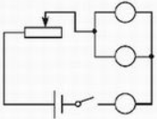
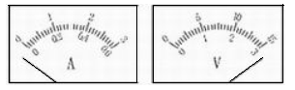
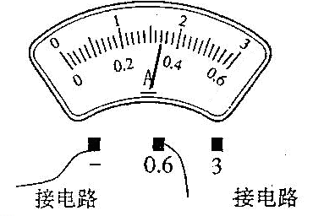
（2）按电路图连接完电路，闭合开关快速试触的瞬间，电流表和电压表出现了如图11所示的情况，经检查，所有仪器、元件完好。请分析出现以上现象的可能原因（两表各写一条）．
图10
图11
图12
电流表： 电流表的正负接线柱接反了 ．电压表： 电压超出了电压表的量程 ．
（3）小军问题解决后，再次接通电路，为了使小灯泡能够正常发光，应调节滑动变阻器使电压表示数为 2．5 V．小灯泡正常发光时，电流表的示数如图12所示，则流过小灯泡的电流为 0．34 A，该灯泡正常工作时的电阻是 7．4 Ω．
25．如图14所示，小薇同学在做“探究凸透镜成像规律”的实验时，在光屏上得到了清晰缩小的像. 这时她将自己的近视眼镜镜片放到蜡烛与凸透镜之间（靠近透镜），结果光屏上的像变得模糊了.
（1）为使光屏上的像重新变得清晰，在不移动蜡烛和透镜位置的前提下，应该如何移动光屏？答：_____________________________________；
（2）图15所示的四幅图中，正确表示近视眼成像情况和矫正方法的是 （ ）
A、②① B、③① C、②④ D、③④
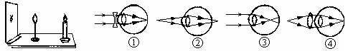
图15
图14

（1）向左移动光屏 （2）B
26．学习了浮力有关知识后，同学们都已经知道：浮力跟物体所浸在的
液体密度、排开液体的体积有关．但小明总感到：浮力大小应与物体所在液体的深度有关，并猜想：“深度越深，浮力越大”他跟小红说出自己观点，小红却说“浮力与深度大小无关”，两人在已有器材中选择了完全相同的器材，分别做实验，都证实了自己的观点是对的．
已有器材：泡沫（密度小于水）、石块、细绳、弹簧测力计、天平、烧杯(足够大、没有刻度)
各一，水（足量）．
(1)他们选择的器材是：______石块、细绳、弹簧测力计、大烧杯、水_________；
(2)写出小明的实验操作、记录观察到的现象，并作结论分析；
用弹簧测力计系着绑好石块的细绳，让石块慢慢浸入水中，直到刚好浸没；观察到弹簧测力计的示数逐渐减小； 根据F_{浮}= G – F_{拉}，可知物体在所受浮力逐渐增大，因此浮力大小与物体所在液体的深度有关．
(3)写出小红的实验操作、记录观察到的现象，并作结论分析；
用弹簧测力计系着绑好石块的细绳，让石块浸没水中后，再不断加大石块在水中深度；
观察到弹簧测力计的示数不变；
根据F_{浮}= G – F_{拉}，可知物体在所受浮力不变，因此浮力大小与物体所在液体的深度无关．
(4)为什么他们的结论都是对的，写出原因．
石块在浸没液体之前，石块的排水体积随深度增加而增大，所以浮力大小与深度有关。石块在浸没在液体中之后，石块深度增加，但排水体积不变，所以浮力大小与深度无关．
27．探究：固体熔化时温度的变化规律
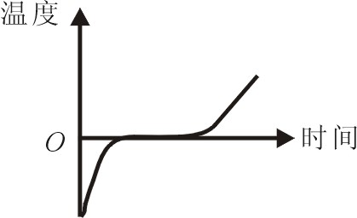
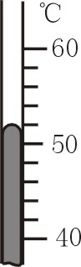
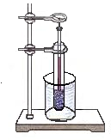
炎热的夏季，家中的蜡烛、柏油路上的沥青会变软。而冰块熔化时，没有逐渐变软的过程。由此推测，不同物质熔化时，温度的变化规律可能不同，我们选用碎冰和碎蜡研究物质的熔化过程。为让碎冰和碎蜡均匀和缓慢地熔化，我们把碎冰放到盛有温水烧杯中，把碎蜡放到盛有热水的烧杯中分别进行实验并记录数据，实验装置如图14所示。
图14
图15
图16
（1）图15是 冰 （填“冰”或“蜡”）的温度随时间变化的图象。图16所示温度计显示的是蜡某时刻的温度，它的示数是 52 ℃．
（2）在冰和蜡熔化过程中，如果将试管从烧杯拿出来，冰和蜡停止熔化。将试管放回
烧杯后，冰和蜡又继续熔化。说明固体熔化时需要 吸热 ．
（3）如果让你自己实验探究冰和蜡熔化时温度的变化规律，你在实验中会想到注意哪些问题呢？请你至少写出一条注意事项 读数时，视线要与温度计的液面相平；烧杯中的水不宜过少或冰和蜡选取要适量等 ．
28．为了从酒精和水的混合物中分离水和酒精，张小同学依据已学过的知识，提出一种方案：依据水和酒精凝固点不同可将水和酒精分开.为此，他利用家中的电冰箱的冷冻室做了如下实验：他将配有不同比例的水和酒精的混合物放入冷冻室中，并用温度计监测混合液的温度，定时观察，他所测数据和观察到的现象如下表：
V_{酒精}/mL | V_{水}/mL | V_{酒精}/V_{水} | 观察现象
12.5 | 12.5 | 1/2 | -8℃未发现凝固
12.5 | 30 | 1/4 | -8℃未发现凝固
12.5 | 75 | 1/6 | -8℃混合液开始凝固
12.5 | 370 | ≈1/30 | -6℃混合液开始凝固，酒精并未从水中分离出来
12.5 | 750 | ≈1/60 | -4℃混合液开始凝固，酒精并未从水中分离出来
⑴请你仔细看一看表中的数据和记录的现象，张小同学是否能将水和酒精从混合液中分开？

⑵在水中添加酒精对水的凝固点有何影响？

⑶请你来设计一种能将酒精和水从混合液中分离的实验
答案：不能 水的凝固点会变低 可将它们加热至78.5℃,酒精全部汽化，水汽化很少，如果将挥发出的气体收集起来，通入冷凝管.最后将冷凝管中的液体收集起来，这就是酒精，则能达到分离水与酒精的目的.

